قرارٌ هامّ في قضية توقيف عاملة أندونسيةّ تعسفاً: مكسب حقوقي بعد 7 سنوات من التقاضي

أيمن هلسا
2024-04-01
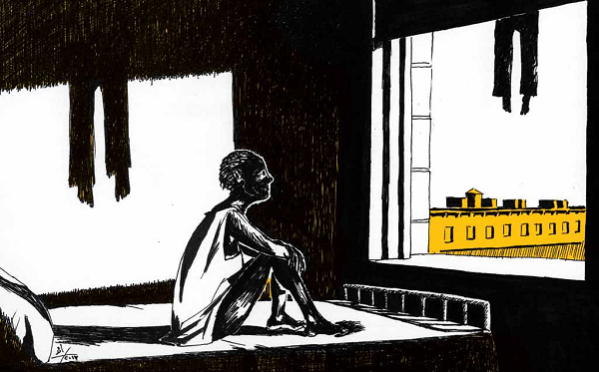

بعد ثماني سنوات من التقاضي أمام المحاكم الأردنية، تمكّنت عاملة أندونيسية الجنسية من الحصول على قرار بإلزام وزير الداخلية ومحافظ المفرق بالإضافة إلى وظيفتهما بدفع مبلغ 20880 دينار أردني )أي ما يقارب 30 ألف دولار أمريكي( على خلفية تعرضها للتوقيف الإداري على أساس قانون منع الجرائم رقم 7/1954. وقد صدر الحكم بتاريخ 25 شباط 2024 عن محكمة استئناف عمّان بعدما استجابتْ لقرار محكمة التمييز التي كانت نقضت قرارا سابقا لها. وبصدوره، يكون الفريق القانوني لمنظمة تمكين للمساعدة القانونية قد حقق نجاحا استراتيجيا في هذه القضية لصالح العمالة المهاجرة التي تتعرض للتوقيف الإداري بموجب قانون منع الجرائم الذي الذي يمنح الحاكم الإداري صلاحية التوقيف في مواجهة فئات محددة مثل من اعتاد اللصوصية]1[، وهو القانون الذي بات يستخدم ضدّ فئات أخرى مثل العمالة المهاجرة غير النظامية أو النساء اللواتي يمكن أن يتعرضن للإيذاء من قبل أقاربهن لمنع ما يعرف باسم جرائم الشرف.[2]
السبيل الطويل للانتصاف
تتلخص وقائع القضية في قدوم العاملة الأندونيسية إلى الأردن في العام 2006. وبعد قدومها، تعرّضت لأشكال مختلفة من الاستغلال والإساءة والاغتصاب. وبعد أن تمّ إدانة المعتدين بجرم الاغتصاب من قبل محكمة الجنايات الكبرى، قرّر محافظ المفرق توقيف العاملة في نيسان 2012 لضمان حسن السيرة والسلوك والحفاظ على الأمن استنادا إلى قانون منع الجرائم، وبقيتْ العاملة قيد التوقيف إلى أن تمّ الإفراج عنها في تشرين أول 2015 وتسليمها لمندوب السفارة الأندونيسية.
بدأت الإجراءات القضائية من قبل المدعّية في العام 2017 أمام محكمة صلح عمان، في مواجهة كلّ من رئيس الوزراء بالإضافة لوظيفته، وزارة الداخلية ووزير الداخلية بالإضافة لوظيفته، مديرية الأمن العام ومدير الأمن العام بالإضافة لوظيفته، مديرية مراكز الاصلاح والتأهيل، ومدير مركز إصلاح وتأهيل الجويدة، ومدير مركز إصلاح وتأهيل أم اللولو بالإضافة لوظيفته ومحافظ المفرق بالإضافة لوظيفته للمطالبة بالتعويض عن الضرر المادي والأدبي بسبب توقيفها إداريا دون وجه حقّ. لكن وبعد إجراء الخبرة الفنية، أعلنت محكمة الصلح عدم اختصاصها القيمي وإحالة الدعوى إلى محكمة بداية.
في كانون ثاني 2021، أصدرت محكمة بداية عمّان قراراها رقم قرار رقم 8706 لسنة 2020 قضت فيه أن قرار محافظ المفرق المتضمن توقيف المدعية لتأمين الأمن والحفاظ على السلامة العامة جاءا خارج حدود الصلاحيات المناطة به بموجب القانون )قانون منع الجرائم( إذ أن المدعية بموجب قرار محكمة الجنايات الكبرى مجني عليها وكانت ضحية لجريمتي اغتصاب ولم تقدم المدعى عليها )وزارة الداخلية والمحافظ( أية بينة تثبت أن المدعية كانت تشكل خطرا على السلامة العامة والأمن العام، ولما كانت مطالبة المدعية بالتعويض عما لحقها من ضرر جراء قرار توقيفها الإداري المشوب بعيب جسيم يصل فيه إلى درجة التعسّف باستعمال السلطة فتكون دعواها هذه مستندة إلى أساس قانوني سليم وأن توقيفها مدة تزيد عن ثلاث سنوات قد ألحق بها الضرر المادي والمعنوي. كما قررت المحكمة رد الدعوى عن رئيس الوزراء بالإضافة إلى وظيفته بسبب عدم صدور أي قرار من قبله متعلق بموضوع الدعوى. أما فيما يتعلق ببقية المدعى عليهم وزارة الداخلية ومديرية الأمن العام ومديرية مراكز الإصلاح والتأهيل ومحافظ المفرق، فقضت المحكمة أنهم مسؤولون جميعا وفقا لنظرية مسؤولية المتبوع عن أعمال التابع استنادا لأحكام المادة 288 من القانون المدني، وبالتالي جميعهم مسؤولون بالتعويض وإذ استأنف وكيل إدارة قضايا الدولة قرار محكمة البداية كون قرار المحافظ متفّقا مع أحكام القانون، استأنفتْ الجهة المدعية جزئية ردّ الدعوى عن رئيس الوزراء حيث أنه مسؤول عن الضرر الذي لحق بالعاملة بسبب الأفعال التي صدرت من متبوعيه من جهة وبسبب التقصير في متابعة أعمالهم كونه المسؤول الأول عن السّلطة التنفيذية.
وعليه، قضت محكمة استئناف عمّان بموجب قرارها رقم الرقم : 9157/2021 أن قرار المحافظ لم يرقَ إلى الخطأ الجسيم أو كان ناتجاً عن سوء الإدارة أو سوء التنظيم، ولم يرتكبه بدافع الإهمال أو مخالفة القوانين أو الأنظمة أو التعسّف في استعمال السلطة أو بدافع الغرض والمصلحة الشخصية وقصد التعديّ. وبالتالي، قرّرت هذه المحكمة فسخ القرار الابتدائي. كما أكدت في الوقت نقسه أن المحافظ لا يخضع لرئيس الوزراء بهذا الخصوص وأنه لم يرد في الإجراءات التي باشرها محافظ المفرق أو في الإجراءات التي باشرتها المرافق المتساندة )الأمن العام وم راكز الاصلح والتأهيل( ما يفيد خضوعها بهذا الشأن لرقابة رئيس الوزراء أو ما يفيد إسناد أي خطأ أو فعل مصحوب بخطأ جسيم يمكن نسبته لرئيس الوزراء بصفته الوظيفية. وبالتالي فان قرار محكمة البداية برد الدعوى عنه واقع في محله.

المصدر: المفكرة القانونية.

